자바 프로그래밍 4장

|  |  |
| --- | --- |
| 분반 | 1분반 |
| 학번 | 2012136132 |
| 성명 | 최강석 |

134PAGE 6번문제

1. 문제 : 2와 100 사이에 있는 모든 소수를 찾는 프로그램을 작성하라. 주어진 정수 k를 2부터 k – 1 까지의 숫자로 나누어서 나머지가 0인 것이 하나라도 있으면 소수가 아니다.
2. 알고리즘 :
   1. 소수인지아닌지 확인하기위한 변수를 선언
   2. 정수를 입력받음
   3. 입력받은 정수와 그정수보다 1작은수까지 나누어 주어서

나누어떨어지는 수가 있으면 not prime 출력 아니면 prime 출력

1. 코드 :

|  |
| --- |
| **import** java.util.Scanner;  **public** **class** p134_06 {  **public** **static** **void** main(String[] args) {  **int** number;  **boolean** isPrime = **true**;  //소수인지아닌지를 확인하기위한 변수    Scanner sc = **new** Scanner(System.***in***);  System.***out***.print("Enter number : ");  number = sc.nextInt();  //정수를 입력받는다.  **for**(**int** i = 2; i< number; i++){  **if**(number % i == 0){  isPrime = **false**;  // 2부터 입력받아서  //나누어떨어지면 isPrime에 false를 넣어준다.  **break**;    }    }  // if else를 이용하여  //소수인지 아닌지를 출력해준다.    **if** (isPrime)  System.***out***.println(number + " is Prime" );  **else**  System.***out***.println(number+ " is not prime");  }  } |

1. 결과

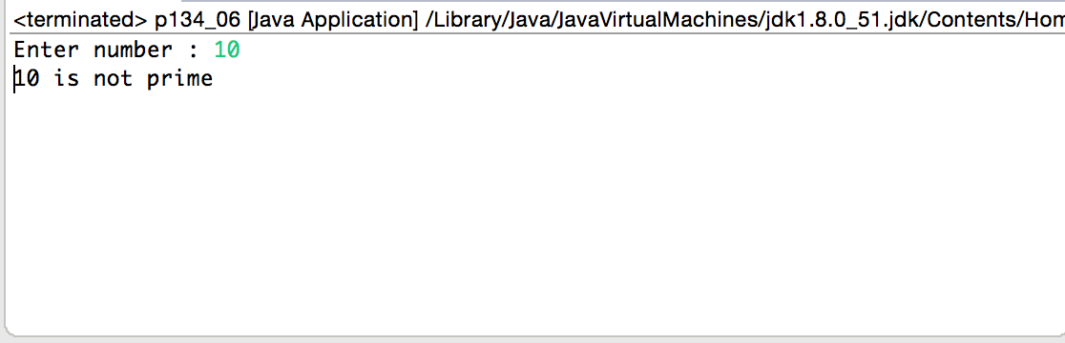

134PAGE 7번문제

1. 문제 : 피타고라스의 정리는 직각 삼각형에서 직각을 낀 두 변의 길이를 a,b라고 하고, 빗변의 길이를 c라고 하면 a^2+b^2 =c^2의 수식이 성립한다는 것이다. 각 변의 길이가 100보다 작은 삼각형 중에서 피타고라스의 정리가 성립하는 직각 삼각형은 몇 개나 있을까? 3중 반복문을 이용하여 피타고라스의 정리를 만족하는 3개의 정수를 찾도록 한다.
2. 알고리즘 :
   1. a, b, c변수를 선언해준다.
   2. 3중 for문을 이용해 a,b,c 가 각각 1부터 100까지수중에 나올수있는 모든경우의 수

를 대입을 해주고 피타고라스의 정리 a^2+b^2=c^2이 성립이 되면 그에 해당하는 a, b, c를 출력을 해준다.

1. 코드 :

|  |
| --- |
| **public** **class** p134_07 {  **public** **static** **void** main(String[] args) {  **int** a, b, c;  //각 a변 b변과 c(빗변)  //각각 1부터 100까지 나올수있는 모든경우를  //비교하여 피타고라스의 정리가 성립하면  //그값들을 출력하는 식으로 해준다.    **for**( a=1 ; a<=100 ; a++) {  **for**( b=1 ; b<=100 ; b++) {  **for**( c=1 ; c<=100 ; c++) {  **if**( ((a * a) + (b * b)) == (c * c) ) {  System.***out***.println("A: " + a + ", B: " + b + ", C: " + c);  //피타고라스의 정리가 성립하면 그 값들을 출력해준다.  }  }  }  }  }  } |

1. 결과

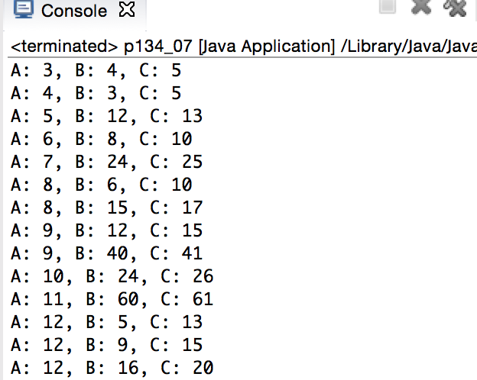

134PAGE 8번문제

1. 문제 : 다음과 같이 구구단을 출력하는 프로그램을 작성하여 보자.
2. 알고리즘 :
   1. 이중 for문을 이용하여 먼저나오는 포문에 행에 대한내용(10단까지니까 i를 1부터 10까지로 잡음)
   2. 다음에 나올 포문은 각 i에 1서부터 10까지 곱합 값을 출력을해준다.
   3. 그리고나서 개행을 넣어준다.

1. 코드 :

|  |
| --- |
| **public** **class** p134_08 {  **public** **static** **void** main(String[] args) {  // **TODO** Auto-generated method stub  **int** number = 0;    //이중 for문을 이용하여 구구단을 구함.  **for**(**int** i =1 ; i <=10; i++){  number = i;  **for**(**int** j = 1; j<=10; j++ )  {  number=i*j;  System.***out***.print(number+"\t");  //\t를 이용하여 일정한 간격으로 구구단을 출력을 해준다.  }  System.***out***.println();//개행을해준다.  }  }  } |

1. 결과

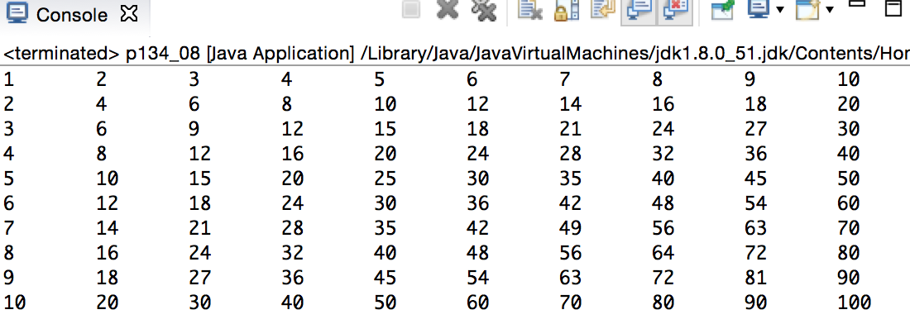

134PAGE 9번문제

1. 문제 : 간단한 계산기 프로그램을 작성하여 보자. 먼저 사용자로부터 하나의 문자를 입력받는다. 이어서 사용자로부터 2개의 숫자를 입력받는다. 사용자로부터 받은 문자가 ‘+’이면 두수의 덧셈을, 문자가 ‘-‘이면 뺄셈을, 문자가 ‘*’이면 곱셈을, 문자가 ‘/’이면 나눗셈을 수행하도록 작성하라. If-else 문을 사용하라. 나눗셈의 경우, 분모가 0이 아닌지를 먼저 검사하여야 한다.
2. 알고리즘 :
   1. 사칙연산 문자를 받기위해서 char형 변수와 String을 str을 선언해준다.
   2. 다음은 문자열을 str로 먼저입력을 받고 charAt을 통하여 munja에 연산기호를

넣어준다.

* 1. 다음은 숫자1과 숫자2를 입력받고
  2. Switch를 이용해 munja에 들어간 연산기호를 통해 해당하는 연산을 출력해준다.

1. 코드 :

|  |
| --- |
| **import** java.util.Scanner;  **public** **class** p134_09 {  **public** **static** **void** main(String[] args) {    Scanner input = **new** Scanner(System.***in***);  //입력 받기위해 스캐너 변수 선언  **char** munja;//사칙연산 문자.  String str;  //사칙연산 문자를 받기위해서 문자열변수선언  **double** num1, num2;  //숫자 2개 변    System.***out***.print("문자를 입력하세요(+, -, *, /) : ");  str=input.nextLine();  munja=str.charAt(0);  //str로 먼저 문자열을 입력받고나서  //charAt을 이용해서 munja에 넣어준다.  System.***out***.print("숫자1을 입력하세요 :");  num1=input.nextDouble();  //숫자1을 입력받음  System.***out***.print("숫자2을 입력하세요 :");  num2=input.nextDouble();  //숫자2를 입력받음    //각각 연산기호에 맞게 출력을 해준다.  **if**(munja=='+' ){  System.***out***.println(num1+num2);  }  **else** **if**(munja=='-' ){  System.***out***.println(num1-num2);  }  **else** **if**(munja=='/' ){  **if**(num2==0){  System.***out***.println("분모는 0이 될수 없습니다.");  //분모가 0이되는것을 방지  **return**;  }  System.***out***.println(num1/num2);  }  **else** **if**(munja=='*' ){  System.***out***.println(num1*num2);  }    }  } |

1. 결과

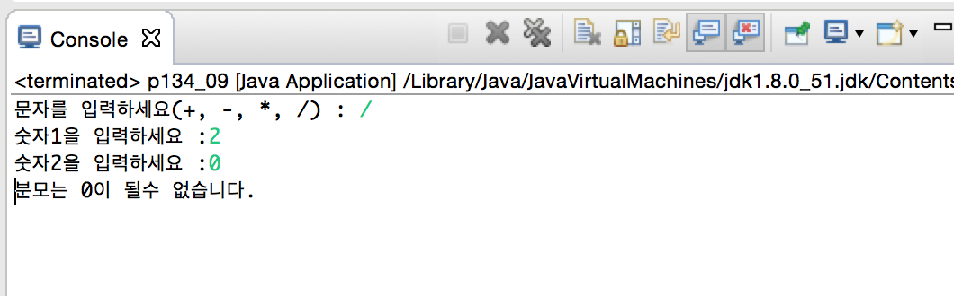

134PAGE 10번문제

1. 문제 : 피보나치 수열은 다음과 같이 정의되는 수열이다.

F(0)=0

F(1)=1

F(i+1)= f(i) + f(i-1) for i = 1, 2, ……

피보나치 수열에서는 앞의 2개의 원소를 합하여 뒤의 원소를 만든다. 피보나치 수열에서 처음 몇 개의 원소를 나열하면 다음과 같다.

0, 1, 1, 2, 3, 5, 8, 13, 21, 34, 55, …

피보나치 수열은 컴퓨터에서도 탐색 문제 등에 사용되기도 한다. 반복문을 이용하여 피보나치 수열을 구하는 프로그램을 작성하여 보자.

1. 알고리즘 :
   1. 먼저 f(0), f(1)은 각 값을 출력을 해준다
   2. 다음은 for문을 이용해서
   3. c는 f(i)가 되고 a는(i-2) b는 b(i-1)의 연산을 수행할수있게

c= a+b

a=b

b=c

이렇게 대입을해주고 해당하는 피보나치수열 f(i)를 출력을한다.

1. 코드 :

|  |
| --- |
| **public** **class** p134_10 {  **public** **static** **void** main(String[] args) {  **long** a = 0, b = 1, c;  **int** i;  //f(0)=0이고 f(1)=1 이므로  // 알고리즘 i=2때부터 for문으로 적용할 수 있어  //먼저 출력해준다.  System.***out***.println("f(0) = 0");  System.***out***.println("f(1) = 1");  **for**(i=2; i<=10; i++)  {  c=a+b;//f(i)=f(i-2)+f(i-1)  a=b; //a=b를 통해 a를 f(i-1)로바꾼다.  b=c; //b=c를 통해 b에 f(i)로바꾼다.  //i++연산을통해 다음 c는 다음 피보나치수열이 대입이된다.  System.***out***.println("f("+i+") = "+ c);  }  }  } |

1. 결과

